**Anggota Kelompok: - Muhammad Fadhil Ihsan (1301170505)**

**- Alfiansyah (1301174131)**

**- Muhammad Khaifa Gifari (1301170382)**

**- Adam Syahputra (1301174192)**

**Jobdesk:**

**- M. Fadhil ihsan = no 1 & 2 , laporan**

**- Alfiansyah = no 4**

**- M. Khaifa Gifari = no 5**

**- Adam syahputra = no 3**

**No 1 Terkecil**

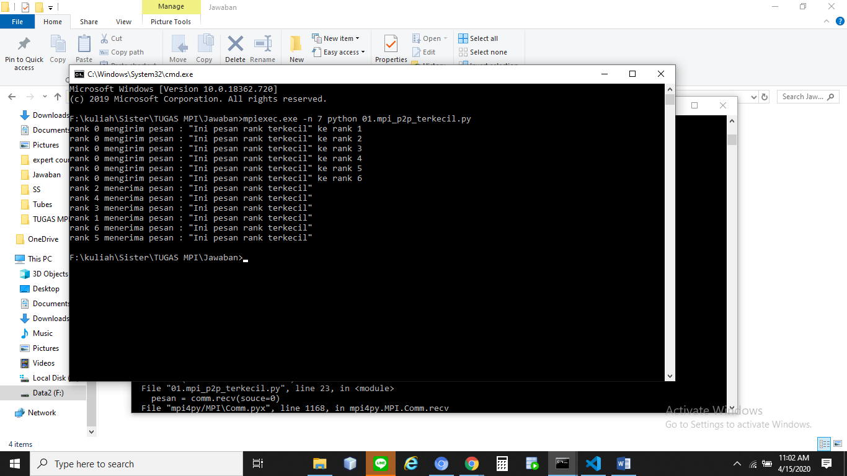**No 1 Terbesar**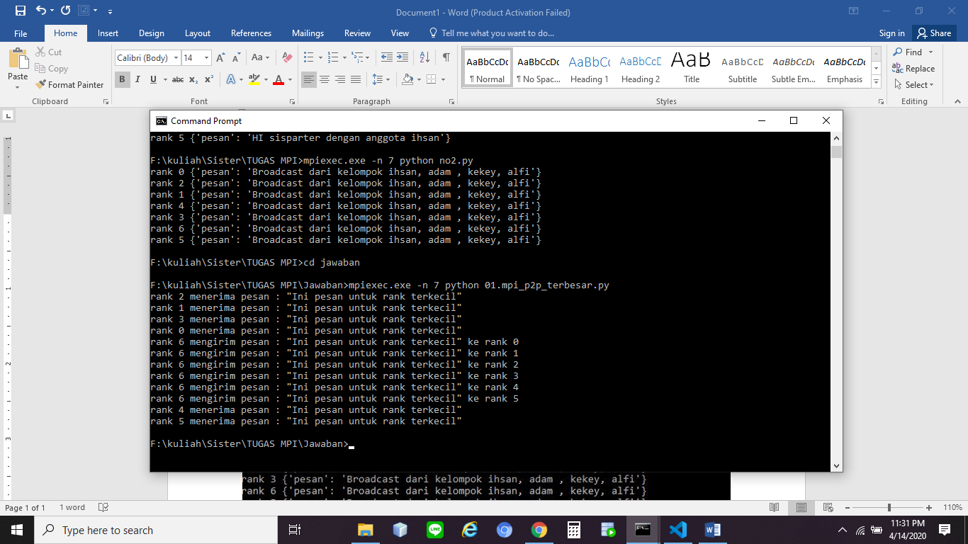

**No.2**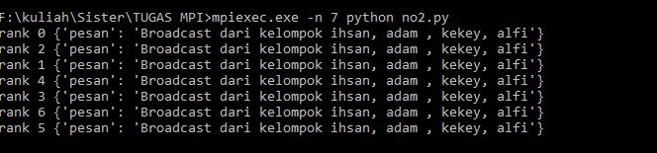

**No.3**

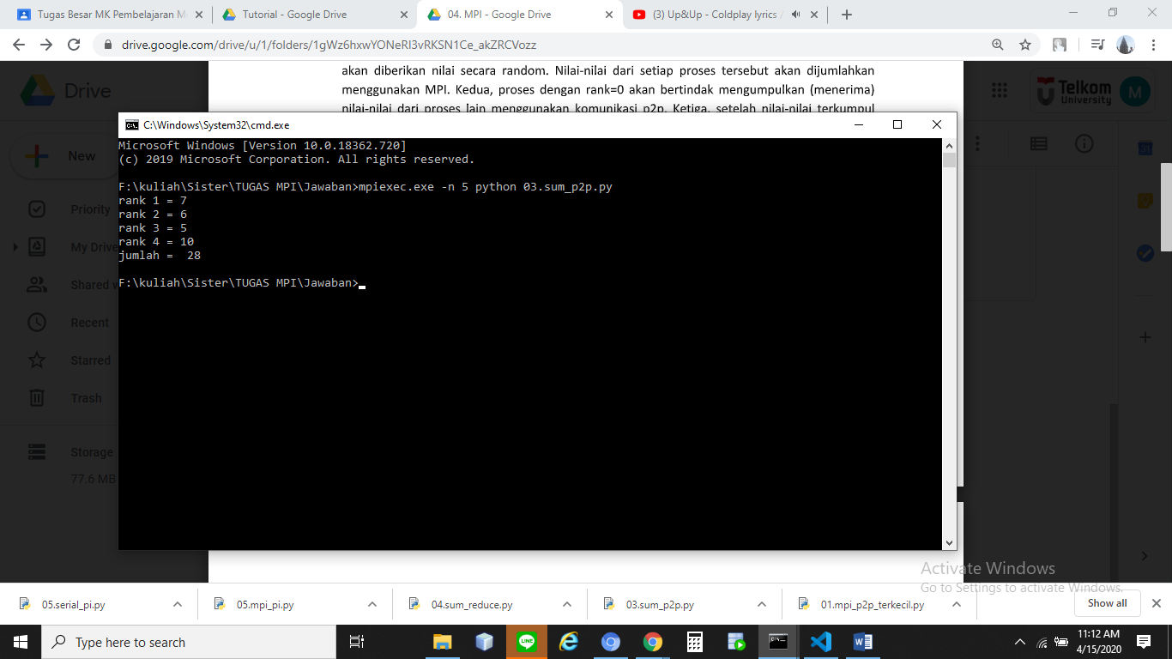

**No.4**

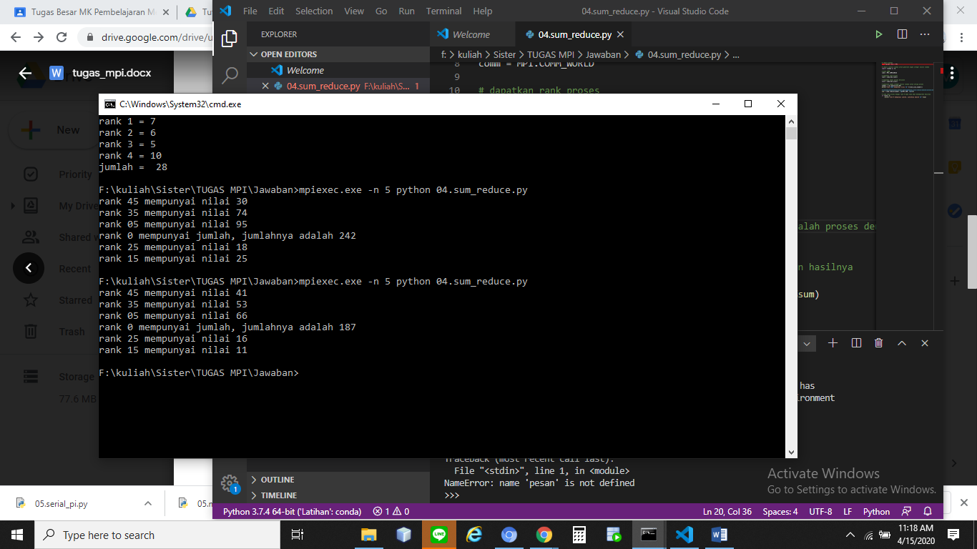

**No.5 serial**

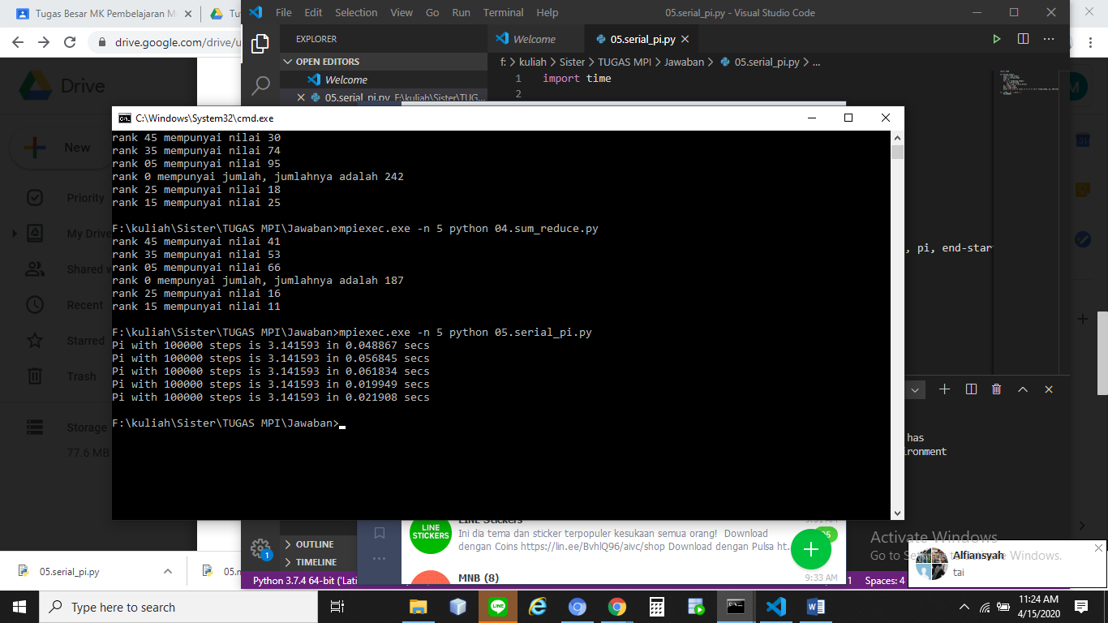

**No.5 MPI**

